Uppgift – Etapp 4

Det är fredag och på måndag kommer lastbilen från återvinnings-bolaget för att hämta avfallet.Det har dock blivit överbelamrat inomhus med brännbart avfall i den grad att säkerheten äventyras. Ni bedömer att det måste flyttas utomhus.
Arbetsuppgift
Avsedd och anvisad plats för brännbart avfall utomhus är överfylld och avfallet placeras som kan ses på utomhusbilderna.
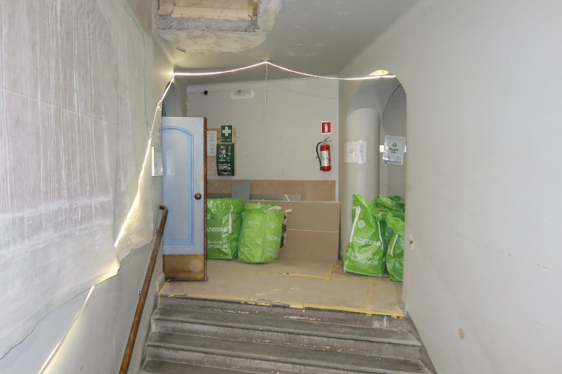
Vad måste ni nu tänka på och hur hanterar ni det?
